**Tuần 30.**

**Ngày dạy: 7 /4 / 2025**

**CHỦ ĐỀ 8: KHÁM PHÁ THẾ GIỚI NGHỀ NGHIỆP**

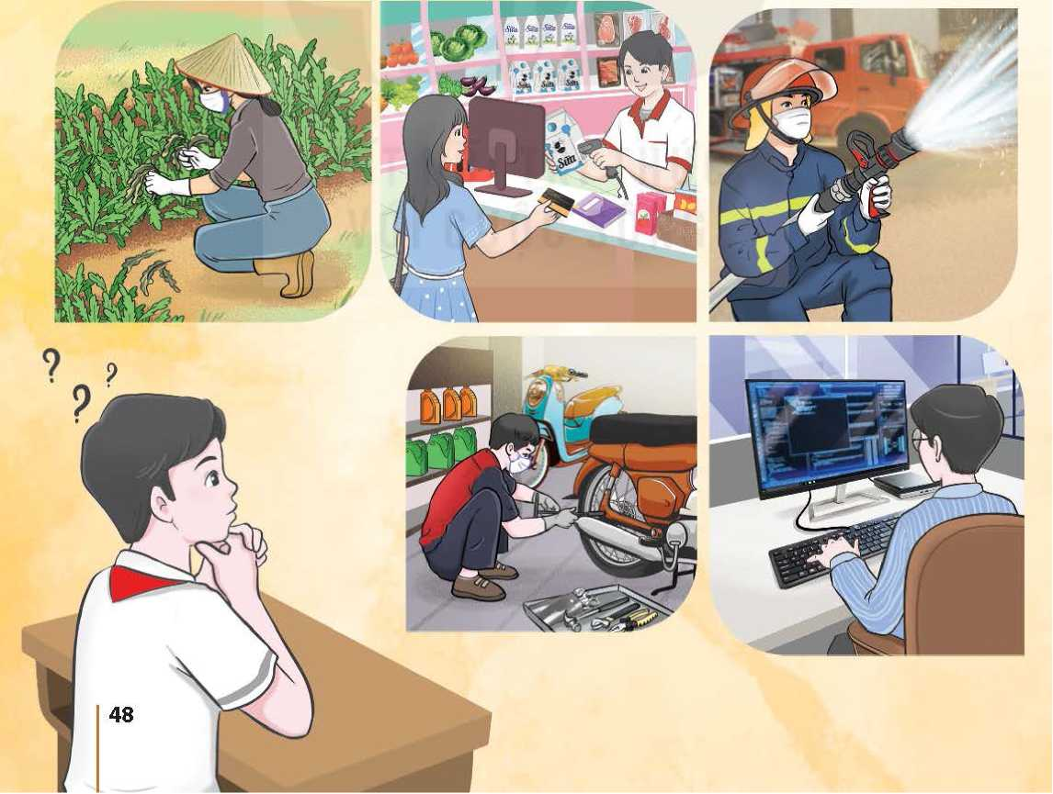

# TIẾT 88: SINH HOẠT DƯỚI CỜ

**TRAO ĐỔI VỀ CHỦ ĐỀ “NÊN CHỌN NGHỀ MÌNH QUAN TÂM HAY CHỌN NGHỀ THEO TRÀO LƯU XÃ HỘI**

**I. MỤC TIÊU**

**1. Kiến thức**

Saukhi tham gia hoạt động này, HS:

-Thể hiện, bảo vệ được quan điểm chọn nghề của bản thân qua diễn đàn về chủ đề “Nên chọn nghề mình quan tâm hay chọn nghề theo trào lưu xã hội”.

-Rút ra được bài học cho bản thân về quan điểm chọn nghề.

-Rèn luyện khả năng lập luận, năng lực tự chủ, giao tiếp.

**2. Năng lực:**

***- Năng lực chung:***

Giao tiếp, hợp tác, tự chủ, tự học, giải quyết vấn đề

***- Năng lực riêng:***

-Rèn luyện năng lực thiết kế và tổ chức hoạt động, định hướng nghề nghiệp

**3. Phẩm chất:**

- Phẩm chất yêu nước, chăm chỉ, trách nhiệm

**II. THIẾT BỊ DẠY HỌC VÀ HỌC LIỆU**

**1. Đối với TPT, BGH và GV:**

-Phân công HS tham gia trao đổi hoặc viết bài tham luận để tham gia diễn đàn về chủ đề “Nên chọn nghề mình quan tầm hay chọn nghề theo trào lưu xã hội”.

-Phân công lớp/ tổ trực tuần chuẩn bị 2 - 3 tiết mục văn nghệ có nội dung về nghề nghiệp.

-Tư vấn, hướng dẫn cho HS chuẩn bị để tham gia trao đổi trong diễn đàn. Có thể gợi ý cho HS viết bài tham luận theo bố cục sau:

+Đặt vấn để: Nêu rõ ý nghĩa, tầm quan trọng của việc chọn nghề và sự cần thiết phải có quan điểm chọn nghề đúng.

+Một số quan điểm chọn nghề của HS cuối cấp; ưu điểm, hạn chế của mỗi quan điểm chọn nghề.

+Quan điểm chọn nghề của bản thân và lí do mình chọn nghề theo quan điểm đó.

+Bài học rút ra cho bản thân ưong việc chọn nghề: chọn nghề minh quan tâm, yêu thích.  
+Để xuất và kiến nghị.

-Máy tính, máy chiếu (nếu có).

-Bảng 2 mặt khổ to, phấn hoặc bút dạ.

-Phần thưởng nhỏ cho HS thắng cuộc trong trò chơi khởi động (nếu có).

**2. Đối với HS:**

-Chuẩn bị để trao đổi hoặc viết bài tham luận tham gia diễn đàn về chủ đề “Nên chọn nghề mình quan tâm hay chọn nghề theo trào lưu xã hội” theo sự phân công, tư vấn của GV.

-Lớp/ tổ trực tuần xây dựng chương trình diễn đàn, cử người dẫn chương trình (MC) và tập dượt các tiết mục văn nghệ.

-Sưu tầm tư liệu, tranh ảnh về hoạt động nghề nghiệp mình quan tâm.

-Bảng 2 mặt khổ to, phấn hoặc bút dạ.

-Phương tiện, đồ dùng cẩn thiết để thực hành tìm hiểu nghề mình quan tâm: giấy, bút, máy tính nối mạng internet, ...

*-SGK và SBT* Hoạt động trải nghiệm, hướng nghiệp *9.*

**III. TIẾN TRÌNH DẠY HỌC**

**A. HOẠT ĐỘNG KHỞI ĐỘNG (MỞ ĐẦU)**

**a. Mục tiêu:**

Tạo tâm thế hứng thú cho học sinh và từng bước làm quen với giờ chào cờ.

**b. Nội dung:**

HS ổn định vị trí chỗ ngồi, chuẩn bị chào cờ.

**c. Sản phẩm:**

Thái độ của HS

**d. Tổ chức thực hiện:**

*- GV chủ nhiệm yêu cầu HS của lớp mình chuẩn chỉnh trang phục, ổn định vị trí, chuẩn bị làm lễ chào cờ.*

**B. HOẠT ĐỘNG HÌNH THÀNH KIẾN THỨC**

Hoạt động 1: Chào cờ, sơ kết thi đua tuần và phổ biến nhiệm vụ tuần mới

a. Mục tiêu:

HS hiểu được chào cờ là một nghi thức trang trọng thể hiện lòng yêu nước, tự hào dân tộc, và sự biết ơn đối với các thế hệ cha anh đã hi sinh xương máu để đổi lấy độc lập, tự do cho Tổ quốc, có ý nghĩa giáo dục sâu sắc, giúp mỗi học sinh biết đoàn kết để tạo nên sức mạnh, biết chia sẻ để phát triển.

**b. Nội dung:** HS hát quốc ca. TPT hoặc BGH nhận xét.

**c. Sản phẩm:** kết quả làm việc của HS và TPT.

**d. Tổ chức thực hiện:**

- HS điều khiển lễ chào cờ.

- Lớp trực tuần nhận xét thi đua.

- TPT hoặc đại diện BGH nhận xét bổ sung và triển khai các công việc tuần mới.

Hoạt động 2: Sinh hoạt theo chủ đề:

a. Mục tiêu:

-Thể hiện, bảo vệ được quan điểm chọn nghề của bản thân qua diễn đàn về chủ đề “Nên chọn nghề mình quan tâm hay chọn nghề theo trào lưu xã hội”.

-Rút ra được bài học cho bản thân về quan điểm chọn nghề.

-Rèn luyện khả năng lập luận, năng lực tự chủ, giao tiếp.

**b. Nội dung:**

-Chủ đề “Nên chọn nghề " mình quan tâm hay chọn nghề theo trào lưu xã hội”.

**c Sản phẩm:**

- HS trình bày

**d. Tổ chức thực hiện:**

-Tổ/ lớp trực tuẩn biểu diễn 2-3 tiết mục văn nghệ về nghề nghiệp theo giới thiệu của người dẫn chương trình.

-Người dẫn chương trinh (MC) mời GV/ TPT chủ trì diễn đàn nêu lí do, mục đích, yêu cầu của hoạt động:

+ Mục đích: HS có cơ hội thể hiện quan điểm chọn nghề của bản thân và rèn luyện khả năng lập luận để bảo vệ quan điểm chọn nghề của mình.

+ Yêu cẩu: Thể hiện được quan điểm chọn nghề của minh.

-MC giới thiệu lần lượt từng HS được phân công lên trình bày bài tham luận của mình. Những HS khác lắng nghe các bài tham luận để nhận xét, đặt câu hỏi (nếu có) và rút ra những điểu học hỏi được. Chú ý: không phê phán, không đánh giá đúng, sai sau khi các bạn trình bày bài tham luận của mình.

-GV/ TPT động viên HS nêu cảm nhận và những điều học hỏi được qua hoạt động định hướng.

*-****GV tổng kết:***Quan điểm chọn nghề đóng vai trò quan trọng trong việc định hướng nghề nghiệp và sự thành công trong hoạt động nghề nghiệp tương lai của mỗi người. Để chọn được nghề phù hợp, nên có quan điểm chọn nghề đáp ứng được 3 nguyên tắc chọn nghề, đó là:

1/ Chọn nghề mà mình quan tâm, yêu thích;

2/ Chọn nghề mình có khả năng, năng lực;

3/ Chọn nghề xã hội có nhu cẩu.

-GV/ TPT yêu cầu HS tìm hiểu nghề bản thân quan tâm bằng những cách phù hợp và chia sẻ cảm nhận của em với bạn bè, người thân về những điểu học hỏi được sau khi tham gia hoạt động.

*-****Lưu ý:*** Ngoài hoạt động mang tính định hướng với nội dung như trên, các trường có thể tổ chức hoạt động mang tính định hướng với nội dung khác theo gợi ý ưong SGK, trang 52 “Giới thiệu các nghề có xu hướng phát triển mạnh trong tương lai và yêu cẩu chung của những nghề đó”.

**C. HOẠT ĐỘNG TIẾP NỐI**

-Chia sẻ cảm nhận của em với bạn bè, người thân vể quan điểm chọn nghề của bản thân và rèn luyện khả năng lập luận để bảo vệ quan điểm chọn nghề của mình.

**Tuần 30.**

**Ngày dạy: 10 /4 / 2025**

**TIẾT 89. HOẠT ĐỘNG GIÁO DỤC THEO CHỦ ĐỀ**

**NGHỀ NGHIỆP VÀ TƯƠNG LAI**

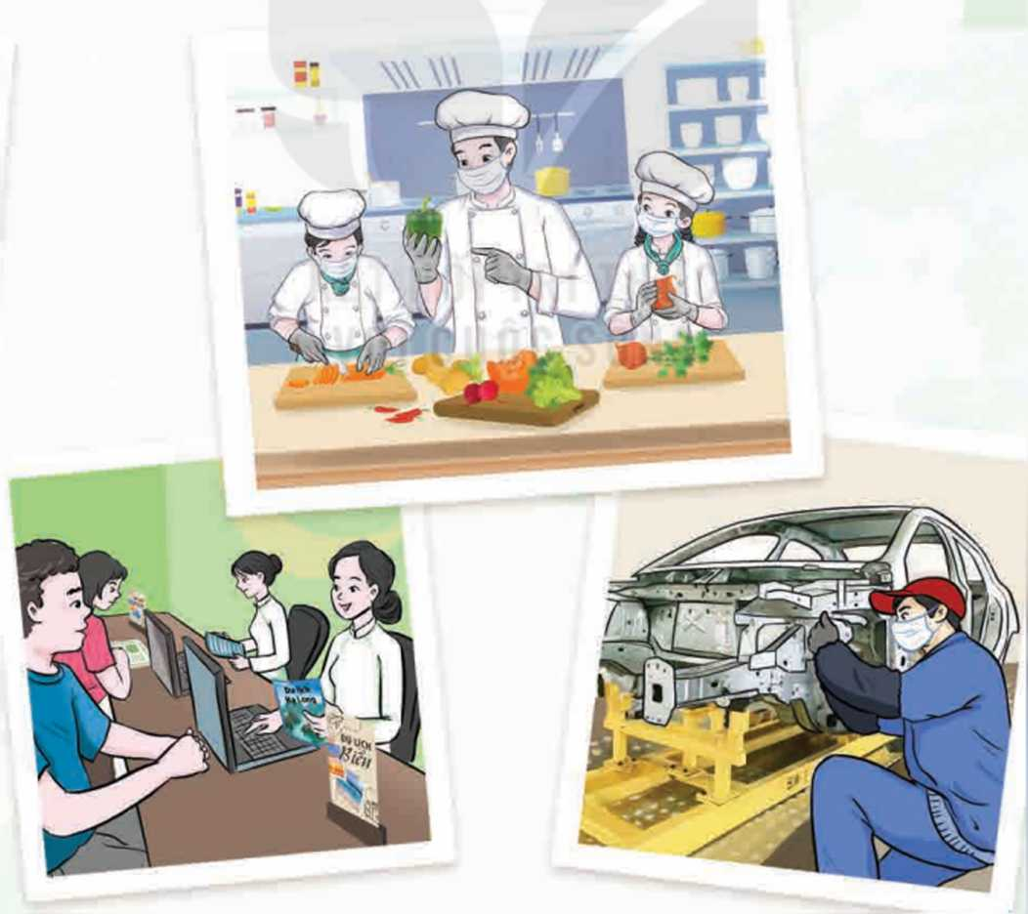

**I. MỤC TIÊU:**

**1.Kiến thức:**

Sau khi tham gia hoạt động này, HS:

Chủ đề này chỉ có 1 nội dung chính là nghề em quan tâm. Vì vậy, mục tiêu của chủ đề cũng là mục tiêu của nội dung chính trong chủ đề.

**2.Năng lực:**

***\* Năng lực chung:***

+ Định hướng nghề nghiệp thông qua việc tìm hiểu, phân tích các hoạt động đặc trưng, trang thiết bị, dụng cụ lao động cơ bản, yêu cẩu về phẩm chất, năng lực của người làm nghề mình quan tâm.

+ Thiết kế và tổ chức hoạt động tìm hiểu nghề minh quan tâm.

+ Tự chủ, giao tiếp, hợp tác, giải quyết vấn đề thông qua việc thực hiện các nhiệm vụ tìm hiểu nghề, giới thiệu sản phẩm và trải nghiệm nghề mình quan tâm.

***\* Năng lực riêng:***

-Lập được danh mục những nghề phổ biến trong xã hội hiện đại

**3. Phẩm chất**

-Yêu Tổ quốc, chăm chỉ, trung thực, có trách nhiệm qua việc thực hiện các nhiệm vụ tìm hiểu, báo cáo kết quả tìm hiểu nghề mình quan tâm.

**II. THIẾT BỊ DẠY HỌC VÀ HỌC LIỆU**

**1. Đối với giáo viên**

-Phân công HS tham gia trao đổi hoặc viết bài tham luận để tham gia diễn đàn về chủ đề “Nên chọn nghề " mình quan tâm hay chọn nghề theo trào lưu xã hội”.

-Phân công lớp/ tổ trực tuần chuẩn bị 2 - 3 tiết mục văn nghệ có nội dung về nghề nghiệp.

-Tư vấn, hướng dẫn cho HS chuẩn bị để tham gia trao đổi trong diễn đàn. Có thể gợi ý cho HS viết bài tham luận theo bố cục sau:

+ Đặt vấn để: Nêu rõ ý nghĩa, tẩm quan trọng của việc chọn nghề và sự cần thiết phải có quan điểm chọn nghề đúng.

+ Một số quan điểm chọn nghề của HS cuối cấp; ưu điểm, hạn chế của mỗi quan điểm chọn nghề.

+ Quan điểm chọn nghề của bản thân và lí do mình chọn nghề theo quan điểm đó.

+ Bài học rút ra cho bản thân ưong việc chọn nghề: chọn nghề minh quan tâm, yêu thích.  
+ Để xuất và kiến nghị.

-Máy tính, máy chiếu (nếu có).

-Bảng 2 mặt khổ to, phấn hoặc bút dạ.

-Phần thưởng nhỏ cho HS thắng cuộc trong trò chơi khởi động (nếu có).

**2. Đối với học sinh**

-Chuẩn bị để trao đổi hoặc viết bài tham luận tham gia diễn đàn về chủ đề “Nên chọn nghề mình quan tâm hay chọn nghề theo trào lưu xã hội” theo sự phân cồng, tư vấn của GV.

-Lớp/ tổ trực tuần xây dựng chương trình diễn đàn, cử người dẫn chương trình (MC) và tập dượt các tiết mục văn nghệ.

-Sưu tầm tư liệu, tranh ảnh về hoạt động nghề nghiệp mình quan tâm.

-Bảng 2 mặt khổ to, phấn hoặc bút dạ.

-Phương tiện, đồ dùng cẩn thiết để thực hành tìm hiểu nghề mình quan tâm: giấy, bút, máy tính nối mạng internet,...

*-SGK và SBT* Hoạt động trải nghiệm, hướng nghiệp *9.*

**III.TIẾN TRÌNH DẠY HỌC**

**A. HOẠT ĐỘNG KHỞI ĐỘNG**

**a. Mục tiêu:**

Tạo tâm thế hào hứng, nhu cẩu tham gia các hoạt động trong chủ để cho HS.

**b. Nội dung:**

- Trò chơi “Thử tài đoán nghề bạn mình quan tâm”…

**c.Sản phẩm học tập:**

- HS lắng nghe và tiếp thu kiến thức.

**d.Tổ chức thực hiện:**

-**GV hướng dẫn cách chơi**:

Đầu tiên, GV mời một bạn lên bảng. Bạn đó sẽ hỏi cả lớp “Đố bạn biết nghề tôi quan tâm là nghề gì?”. Các bạn trong lớp sẽ đặt câu hỏi cho bạn ra câu đố nhằm tìm hiểu thông tin và đoán xem nghề bạn đó quan tâm là nghề nào theo nguyên tắc: chỉ được đặt câu hỏi cho bạn đó trả lời “có” hoặc “không”. Bạn ra câu đố không được đưa ra bất cứ gợi ý nào bằng hành động hoặc lời nói. Ví dụ: Nghề bạn quan tâm có xu hướng phát triển trong tương lai không? Đối tượng lao động của nghề đó có phải là con người không? Người làm nghề đó cần phải có phẩm chất nhân ái, trách nhiệm cao không?

-Nghề đó có thường xuyên phải trực đêm, trực ngày lễ ở nơi làm việc không?

-Công cụ lao động của nghề đó có phải là các trang thiết bị, máy móc, dụng cụ để chăm sóc, bảo vệ sức khoẻ cho mọi người không? Điểm thi vào đại học để sau này làm nghề đó đứng trong “tốp” cao nhất phải không? Nơi làm việc của người làm nghề đó có phải là cơ sở y tế hoặc bệnh viện không?... Bạn nào trong lớp đoán đúng và nhanh nhất nghề bạn quan tâm, bạn đó thắng cuộc và được thưởng.

-GV tổ chức cho HS chơi trò chơi trong khoảng 5-7 phút.

*-****Kết thúc cuộc chơi, GV gọi một số HS nêu cảm nhận sau khi tham gia ừò chơi, khen ngợi, động viên HS tích cực tham gia và dẫn dắt vào hoạt động tiếp theo****:* Mỗi nghề mình quan tâm đêu có những dấu hiệu đặc trưng của nghê. Vì vậy, việc tìm hiểu nghê để có những hiểu biết cơ bản vê nghê mình quan tâm là rất cân thiết nhằm giúp ta có cơ sở đê ra quyết định chọn nghê phù hợp cho bản thân.

**B. HOẠT ĐỘNG HÌNH THÀNH KIẾN THỨC:**

**Hoạt động 1*:*** Tìm hiểu về nghề em quan tâm.

**C. HOẠT ĐỘNG LUYỆN TẬP**

**Hoạt động 2: Thực hành tìm hiểu về nghề em quan tâm**

Hoạt động 3: Đánh giá những phẩm chất, năng lực của bản thân liên quan đến nghề mình quan tâm và đề xuất biện pháp rèn luyện.

**a. Mục tiêu:**

-HS tự đánh giá được những phẩm chất, năng lực của bản thân theo yêu cầu về phẩm chất, năng lực của người lao động làm nghề em quan tâm.

-HS để xuất được biện pháp rèn luyện phẩm chất, năng lực theo yêu cầu của nghề em quan tâm.

**b. Nội dung:**

-Phẩm chất, năng lực của bản thân theo yêu cầu về phẩm chất, năng lực của người lao động làm nghề em quan tâm.

**c. Sản phẩm:**

- Sản phẩm của HS.

**d. Tổ chức thực hiện:**

**Bước 1: GV chuyển giao nhiệm vụ học tập**

***Nhiệm vụ:*** Đánh giá những phẩm chất, năng lực của bản thân theo yêu cầu về phẩm chất, năng lực của người lao động làm nghề em quan tâm và đề xuất các biện pháp rèn luyện.

-GV chuyển giao nhiệm vụ, sau đó hướng dẫn ITS thực hiện nhiệm vụ theo 2 bước:

+ Bước 1: Lập bảng đánh giá năng lực, phẩm chất của bản thân theo gợi ý ở mục 1 (SGK - trang 51), sau đó tự đánh giá những phẩm chất, năng lực của bản thân theo yêu Cầu của nghề ở 2 mức: phù hợp - chưa phù hợp.

***Lưu ý****:* HS chỉ ghi vào bảng những yêu cầu về phẩm chất, năng lực của người lao động làm nghề mà mình quan tâm và đã lựa chọn thực hành ở Hoạt động 2.

+ Bước 2: Đề xuất biện pháp rèn luyện phẩm chất, năng lực theo yêu cẩu của nghề em quan tâm theo gợi ý ở mục 3 (SGK - trang 51).

***Lưu ý****:* HS tập trung đề xuất biện pháp rèn luyện những phẩm chất, năng lực mà bản thân tự đánh giá ở bước 1 là chưa phù hợp với yêu cẩu về phẩm chất, năng lực của nghề em quan tâm.

-GV động viên, khuyến khích HS xung phong chia sẻ kết quả thực hiện nhiệm vụ. Sau đó gọi một số HS nêu cảm nhận về kết quả tự đánh giá của các bạn.

**Bước 2: HS thực hiện nhiệm vụ học tập**

-HS thực hiện nhiệm vụ theo hình thức cá nhân, ghi kết quả thực hiện nhiệm vụ của mình vào SBT. Sau đó chia sẻ kết quả tự đánh giá và để xuất biện pháp rèn luyện với các bạn trong nhóm.

**Bước 3: Báo cáo kết quả hoạt động và thảo luận**

-Mời lần lượt đại diện các nhóm lên bảng trình bày kết quả

**Bước 4: Đánh giá kết quả, thực hiện nhiệm vụ học tập**

-GV nhận xét kết quả thực hiện nhiệm vụ vàkết luận Hoạt động 3: Mỗi nghề đều có yêu cầu vê phẩm chất, năng lực đối với người lao động. Người lao động chỉ đạt năng suất, hiệu quả công việc cao khi bản thân có những phẩm chất, năng lực phù hợp với yêu cầu của nghê. Việc các em biết tự đánh giá phẩm chất, năng lực của bản thân và đê xuất được các biện pháp để rèn luyện những phẩm chất, năng lực chưa phù hợp với yêu cầu của nghề là cơ sở ban đầu rất quan trọng giúp các em thành công trong hoạt động nghê nghiệp tương lai.

**D. HOẠT ĐỘNG VẬN DỤNG**

**Hoạt động 4:** **Rèn luyện phẩm chất, năng lực liên quan đến nghề em quan tâm**

**a. Mục tiêu:**

-HS củng cố, mở rộng hiểu biết về nghề bản thân quan tâm qua tìm hiểu, quan sát thực tiễn và trải nghiệm nghề.

-HS thực hiện được những biện pháp rèn luyện phẩm chất, năng lực để từng bước đạt được yêu cầu về phẩm chất, năng lực của người lao động làm nghề em quan tâm.

**b. Nội dung:**

-Nghề bản thân quan tâm qua tìm hiểu, quan sát thực tiễn và trải nghiệm nghề.

**c. Sản phẩm:**

- Sản phẩm của HS.

**d. Tổ chức thực hiện:**

**Bước 1: GV chuyển giao nhiệm vụ học tập**

GV giao cho HS về nhà thực hiện những nhiệm vụ sau:

+ Lập kế hoạch và thực hiện kế hoạch tìm hiểu các nghề khác mà em quan tâm.

+ Thực hiện những biện pháp rèn luyện phẩm chất, năng lực đã đề xuất để từng bước đạt được yêu cầu về phẩm chất, năng lực của nghề em quan tâm.

+ Ghi và lưu lại kết quả, hình ảnh tìm hiểu nghề và rèn luyện phẩm chất, năng lực để chia sẻ với thầy cô, các bạn.

-HS thực hiện các nhiệm vụ GV giao và ghi lại kết quả thực hiện nhiệm vụ.

**Bước 2: HS thực hiện nhiệm vụ học tập**

-HS tiếp nhận nhiệm vụ.

-Ghi chép các nhiệm vụ vận dụng GV giao để thực hiện sau giờ học.

**Bước 3: Báo cáo kết quả hoạt động và thảo luận**

-Lưu lại kết quả, hình ảnh tìm hiểu nghề và rèn luyện phẩm chất, năng lực để chia sẻ với thầy cô, các bạn.

**Bước 4: Đánh giá kết quả, thực hiện nhiệm vụ học tập**

-GV tổng hợp và chốt kiến thức.

**Tuần 30.**

**Ngày dạy: 7 /4 / 2025**

# TIẾT 90: SINH HOẠT LỚP

# Chia sẻ kết quả tìm hiểu nghề mình quan tâm

**I. MỤC TIÊU**

**1. Kiến thức**

-HS chia sẻ được kết quả tìm hiểu nghề khác mà mình quan tâm.

-HS chia sẻ được kết quả rèn luyện phẩm chất, năng lực theo yêu cẩu của nghề mình quan tâm.

-GV thu thập được thông tin về kết quả thực hiện hoạt động vận dụng của HS, lưu vào hồ sơ học tập để có dữ liệu đánh giá kết quả tham gia Hoạt động trải nghiệm, hướng nghiệp của HS.

**2. Năng lực:**

***- Năng lực chung:***

+Giao tiếp, hợp tác, tự chủ, tự học, giải quyết vấn đề

***- Năng lực riêng:***

-Làm sản phẩm

**3. Phẩm chất:**

Yêu thích nghề.

**II. THIẾT BỊ DẠY HỌC VÀ HỌC LIỆU**

**1. Đối với GV:**

- Kế hoạch tuần mới.

- Nội dung liên quan, …

**2. Đối với HS:**

- Nội dung sơ kết tuần

- Chuẩn bị theo hướng dẫn của GVCN.

**III. TIẾN TRÌNH DẠY HỌC**

**A. HOẠT ĐỘNG KHỞI ĐỘNG (MỞ ĐẦU)**

**a. Mục tiêu:**

Tạo tâm thế hứng thú cho học sinh khi vào giờ sinh hoạt lớp

**b. Nội dung:**

HS ổn định nề nếp, chuẩn bị sinh hoạt lớp.

**c. Sản phẩm:**

Thái độ của HS

**d. Tổ chức thực hiện:**

*- GV chủ nhiệm yêu cầu HS của lớp ổn định vị trí, chuẩn bị sinh hoạt lớp*

**B. HOẠT ĐỘNG HÌNH THÀNH KIẾN THỨC**

**Hoạt động 1: Sơ kết tuần**

**a. Mục tiêu:** HS biết các hoạt động trong tuần học và xây dựng kế hoạch tuần mới

**b. Nội dung:** Cán bộ lớp nhận xét

**c. Sản phẩm:** kết quả làm việc của HS.

**d. Tổ chức thực hiện:**

- GV yêu cầu ban cán sự lớp điều hành lớp tự đánh giá và sơ kết tuần, xây dựng kế hoạch tuần mới.

**Hoạt động 2: Sinh hoạt theo chủ đề**

**a. Mục tiêu:**

-HS chia sẻ được kết quả tìm hiểu nghề khác mà mình quan tâm.

-HS chia sẻ được kết quả rèn luyện phẩm chất, năng lực theo yêu cẩu của nghề mình quan tâm.

-GV thu thập được thông tin về kết quả thực hiện hoạt động vận dụng của HS, lưu vào hồ so’ học tập để có dữ liệu đánh giá kết quả tham gia Hoạt động trải nghiệm, hướng nghiệp của HS.

**b. Nội dung:**

-Kết quả tìm hiểu nghề khác mà mình quan tâm.

**c. Sản phẩm:**

- Kết quả của HS.

**d. Tổ chức thực hiện:**

-GV hoặc tổ trưởng tổ trực tuần tổ chức cho HS chia sẻ kết quả tìm hiểu nghề khác mà em quan tâm. Yêu cầu một số HS đại diện cho các tổ chia sẻ theo nội dung:

+ Tên nghề khác đã tìm hiểu, trải nghiệm.

+ Những việc đã làm khi tim hiểu nghề.

+ Những thông tin, hiểu biết đã thu nhận được khi tim hiểu nghề.

+ Nêu những khó khăn bản thân gặp phải khi tìm hiểu nghề khác mà em quan tâm và cách em khắc phục.

+ Tự đánh giá kết quả tim hiểu nghề khác mà em quan tâm và những bài học rút ra.

-GV chỉ định 1 - 2 HS nhận xét sau phần chia sẻ của các bạn.

-GV tổ chức cho HS báo cáo kết quả rèn luyện phẩm chất, năng lực theo yêu cẩu của nghề HS quan tâm. -Động viên HS xung phong chia sẻ những biện pháp rèn luyện đã thực hiện và kết quả rèn luyện phẩm chất, năng lực đã đạt được.

-Khen ngợi, động viên những HS đã thực hiện nghiêm túc các biện pháp rèn luyện phẩm chất, năng lực theo yêu cầu của nghề.

-Nhận xét chung kết quả hoạt động vận dụng của HS.

**TỔNG KẾT**

-GV yêu cầu HS nêu cảm nhận và những điều học hỏi được về nghề em quan tâm.

*-****GV kết luận chung****:* Ai trong chúng ta cũng có những nghẽ mà mình quan tâm. Để đến được với nghề mình quan tâm, các em cấn phải tìm hiểu nghề để có những hiểu biết cân thiết về các hoạt động đặc trưng và các thiết bị, dụng cụ lao động cơ bản của nghề, vê các phẩm chất, năng lực cần có đê hoàn thành tốt các công việc của nghề. Không những vậy, mỗi chúng ta cần phải biết tự đánh giá bản thân theo yêu cẩu của nghề và rèn luyện bản thần để đạt được những phẩm chất, năng lực cần có của người lao động làm nghề mình quan tâm.

-Nhận xét tinh thần, thái độ tham gia các hoạt động của HS. Khen ngợi những HS và nhóm HS hoạt động tích cực, có nhiều đóng góp trong các hoạt động.

**ĐÁNH GIÁ CHÙ ĐỂ 8**

1.GV hướng dẫn HS tự đánh giá kết quả trải nghiệm Chủ đề 8 theo các tiêu chí đánh giá (SGK - trang 52). Có thể tự đánh giá kết quả trải nghiệm Chủ đề 8 vào SBT.

+Nêu được ít nhất tên của 1 nghề em quan tâm.

+Nêu được ít nhất 2 hoạt động đặc trưng cùa nghề em quan tâm.

+Nêu được các trang thiết bị, dụng cụ lao động cơ bản của nghề em quan tâm.

+Nêu được ít nhất 2 phẩm chất, 2 năng lực cần có của người làm nghề em quan tâm.

+Đánh giá được ít nhất 2 phấm chất, 2 năng lực của bản thân theo yêu cầu của nghề em quan tâm.

+Nhận diện được ít nhất 1 nguy hiểm có thể xảy ra đối với người lao động khi họ làm nghề mà em quan tâm.

+Rèn luyện được ít nhất 1 phẩm chất, 1 năng lực theo yêu cầu của nghề em quan tâm.

***Đạt****:* Nếu HS đạt được từ 4 tiêu chí trở lên.

***Chưa đạt****:* Nếu HS chỉ đạt nhiêu nhất là 3 tiêu chí.

2.HS tiến hành tự đánh giá và đánh giá đồng đẳng ưong nhóm (theo hướng dẫn thực hiện ở phần chung).

3.GV tổng hợp các kết quả đánh giá từ:

+ Đánh giá thường xuyên của GV.

+ Tự đánh giá của HS.

+ Đánh giá đổng đẳng của nhóm HS.

4.GV đưa ra đánh giá cuối cùng về kết quả học tập Chủ đề 8 của HS. Biểu dương, khen ngợi những cá nhân, nhóm, tổ có kết quả hoạt động tốt, nhiều đóng góp cho hoạt động chung hoặc có nhiều tiến bộ.

## **CÂU HỎI TRẮC NGHIỆM CHỦ ĐỀ 8**

### **1. NHẬN BIẾT (7 CÂU)**

**Câu 1:** Nghề nào sau đây thường xuyên phải làm việc ở môi trường nhiều khói bụi? A. Cảnh sát.

B. Thợ xây.

C. Luật sư.

D. Kĩ sư.

**Câu 2:** “Người lái đò” là tên gọi ví von của nghề nghiệp nào?

A. Nhân viên văn phòng.

B. Nhà báo.

C. Thẩm phán.

D. Giáo viên.

**Câu 3:** Khi các thiết bị điện trong nhà bị hỏng, chúng ta phải tìm ai để sửa chữa?

A. Thợ may.

B. Thợ thủ công.

C. Thợ điện.

D. Thợ sửa ống nước.

**Câu 4:** Nguy hiểm của nghề đánh bắt hải sản là

A. Thời tiết khắc nghiệt.

B. Thiếu thốn lương thực.

C. Quá gần bờ.

D. Đánh bắt được nhiều hải sản.

**Câu 5:** Trang thiết bị, dụng cụ lao động cơ bản của nghề cảnh sát cứu hỏa là gì?

A. Máy vi tính, bản thiết kế, bút, thước, dây đo.

B. Xe máy, điện thoại thông minh, quần áo nhận diện thương hiệu.

C. Dụng cụ nấu nướng, mũ và áo bếp trưởng.

D. Bộ đồ bảo hộ phòng cháy chuyên dụng, xe cứu hỏa và hệ thống máy bơm phun chữa cháy.

**Câu 6:** Trang thiết bị, dụng cụ lao động cơ bản của nghề xe ôm công nghệ là gì?

A. Máy vi tính, bản thiết kế, bút, thước, dây đo.

B. Xe máy, điện thoại thông minh, quần áo nhận diện thương hiệu.

C. Dụng cụ nấu nướng, mũ và áo bếp trưởng.

D. Bộ đồ bảo hộ phòng cháy chuyên dụng, xe cứu hỏa và hệ thống máy bơm phun chữa cháy.

**Câu 7:** Trang thiết bị, dụng cụ lao động cơ bản của nghề phiên dịch viên là gì?

A. Máy tạo kiểu tóc; lược chuyên dụng; kéo cắt tóc;...

B. Bộ đồ bảo hộ phòng cháy chuyên dụng, xe cứu hỏa và hệ thống máy bơm phun chữa cháy

C. Bảng, phấn viết, tài liệu,...

D. Tai nghe, micro; bảng ghi, thiết bị phiên dịch tự động, sổ tay, bút viết,...

### **2. THÔNG HIỂU (14 CÂU)**

**Câu 1:** Quan sát hình ảnh và cho biết tên nghề nghiệp?

|  |  |
| --- | --- |
| A. Kĩ sư cơ khí.  B. Nhà thiết kế thời trang.  C. Đầu bếp.  D. Lính cứu hỏa. |  |

**Câu 2:** Quan sát hình ảnh và cho biết tên nghề nghiệp?

|  |  |
| --- | --- |
| A. Kĩ sư cơ khí.  B. Nhà thiết kế thời trang.  C. Đầu bếp.  D. Lính cứu hỏa. |  |

**Câu 3:** Đâu **không** phải là lợi ích mà nghề nghiệp mang lại cho con người và xã hội?

A. Giúp xã hội ngày càng phát triển.

B. Giúp con người tạo được nhiều mối quan hệ.

C. Giúp con người có cuộc sống ổn định về kinh tế.

D. Giúp con người trau dồi kiến thức, kinh nghiệm.

**Câu 4:** Nghề nào dưới đây **không** góp phần xây dựng nên một ngôi nhà?

A. Kiến trúc sư.

B. Kĩ sư điện tử.

C. Thợ xây.

D. Thợ mộc.

**Câu 5:** Nghề nào có vai trò lên kế hoạch, thiết kế, giám sát các dự án kiến trúc cho công trình từ lúc bắt đầu khởi công đến khi dự án hoàn thành?

A. Thợ mộc.

B. Công nhân.

C. Kĩ thuật viên.

D. Kiến trúc sư.

**Câu 6:** Đâu **không** phải cách để tìm hiểu đặc trưng của một số nghề ở địa phương?

A. Thử làm một số việc của nghề đó.

B. Phỏng vấn người lao động thông qua phiếu hỏi.

C. Tìm hiểu trong truyện tranh.

D. Quan sát thực tế.

**Câu 7:** Đâu **không** phải hoạt động đặc trưng của nghề cảnh sát cứu hỏa?

A. Kiểm soát, dập tắt lửa bằng các phương tiện, hóa chất dập lửa và các kĩ thuật cứu hỏa phù hợp.

B. Hô hoán người dân hôi của, hàng hóa sau hỏa hoạn.

C. Sơ tán, cứu người mắc kẹt tại địa điểm hỏa hoạn.

D. Tuyên truyền giáo dục cộng đồng về phòng cháy, chữa cháy.

**Câu 8:** Yêu cầu về phẩm chất của nghề cảnh sát cứu hỏa là gì?

A. Có tâm lí vững vàng, kiên trì, dũng cảm.

B. Yêu thương trẻ em, kiên trì.

C. Trách nhiệm, cẩn thận, trung thực.

D. Yêu thích du lịch, sôi nổi, hoạt bát.

**Câu 9:** Yêu cầu về phẩm chất của nghề công chứng viên là gì?

A. Có tâm lí vững vàng, kiên trì, dũng cảm.

B. Yêu thương trẻ em, kiên trì.

C. Trách nhiệm, cẩn thận, trung thực.

D. Yêu thích du lịch, sôi nổi, hoạt bát.

**Câu 10:** Năng lực cần có của nghề công chứng viên là gì?

A. Có sức khỏe; có kiến thức cơ bản về phòng cháy, chữa cháy, có kĩ năng sử dụng các trang thiết bị, dụng cụ lao động cơ bản để thực hiện các hoạt động đặc trưng của nghề.

B. Am hiểu pháp luật; kĩ năng tiếp nhận, phân tích yêu cầu công chứng; kĩ năng kiểm tra tính xác thực, tính hợp lí của các loại hồ sơ công chúng.

C. Tư vấn kiểu tóc, màu nhuộm tóc phù hợp cho khách hàng; cắt, nhuộm, uốn, éo,... cho khách hàng.

D. Chuyển đổi thông tin từ ngôn ngữ này hành thông tin tương đương trong ngôn ngữ khác; chuyển tải phong cách và giọng điệu của ngôn ngữ gốc.

**Câu 11:** Năng lực cần có của thợ làm đầu là gì?

A. Có sức khỏe; có kiến thức cơ bản về phòng cháy, chữa cháy, có kĩ năng sử dụng các trang thiết bị, dụng cụ lao động cơ bản để thực hiện các hoạt động đặc trưng của nghề.

B. Am hiểu pháp luật; kĩ năng tiếp nhận, phân tích yêu cầu công chứng; kĩ năng kiểm tra tính xác thực, tính hợp lí của các loại hồ sơ công chúng.

C. Tư vấn kiểu tóc, màu nhuộm tóc phù hợp cho khách hàng; cắt, nhuộm, uốn, éo,... cho khách hàng.

D. Chuyển đổi thông tin từ ngôn ngữ này hành thông tin tương đương trong ngôn ngữ khác; chuyển tải phong cách và giọng điệu của ngôn ngữ gốc.

**Câu 12:** Năng lực cần có của nghề phiên dịch viên là gì?

A. Có sức khỏe; có kiến thức cơ bản về phòng cháy, chữa cháy, có kĩ năng sử dụng các trang thiết bị, dụng cụ lao động cơ bản để thực hiện các hoạt động đặc trưng của nghề.

B. Am hiểu pháp luật; kĩ năng tiếp nhận, phân tích yêu cầu công chứng; kĩ năng kiểm tra tính xác thực, tính hợp lí của các loại hồ sơ công chúng.

C. Tư vấn kiểu tóc, màu nhuộm tóc phù hợp cho khách hàng; cắt, nhuộm, uốn, éo,... cho khách hàng.

D. Chuyển đổi thông tin từ ngôn ngữ này hành thông tin tương đương trong ngôn ngữ khác; chuyển tải phong cách và giọng điệu của ngôn ngữ gốc.

**Câu 13:** Đâu **không** phải là phẩm chất, năng lực cần có của một người lao động?

A. Trách nhiệm và trung thực.

B. Nóng nảy, thiếu kiên nhẫn.

C. Có kĩ năng thấu cảm.

D. Nhân ái và thiện chí.

**Câu 14:** Phẩm chất cần có của một nhà thực vật học là

A. yêu thiên nhiên, cây cối; cẩn thận, tỉ mỉ,...

B. yêu động vật.

C. trách nhiệm, nhận nại.

D. nhân ái, thiện chí.

### **3. VẬN DỤNG (9 CÂU)**

**Câu 1:** Quan sát tình huống: *“Trong giờ làm văn, cô giáo yêu cầu cả lớp viết về gia đình mình và chọn một vài bài hay để đọc trước lớp. N được cô giáo gọi đứng lên đọc bài nhưng cả lớp đều phá lên cười khi bạn chia sẻ bố của mình làm nghề xe ôm?”.*

Nếu em là bạn thân của N, em sẽ làm gì trong trường hợp này?

A. Yêu cầu các bạn tôn trọng N và bố của N, không cười nữa để lắng nghe bạn chia sẻ.

B. Tỏ ra không quan tâm.

C. Bỏ ngoài tai, tập trung viết bài của mình.

D. Cười cùng với các bạn trong lớp.

**Câu 2:** Quan sát tình huống: *“Bố mẹ T làm nghề lao công nhưng bạn chưa bao giờ cảm thấy xấu hổ hay tự ti. Mặt khác bạn luôn rất thoải mái chia sẻ về họ. Sau giờ học, T còn nấu cơm mang ra chỗ bố mẹ và làm đỡ việc để bố mẹ nghỉ ngơi ăn cơm”.*

Em thấy T là một người như thế nào?

A. T không yêu thương bố mẹ.

B. T là một người chưa hiểu chuyện.

C. T là một người con hiếu thảo.

D. T thấy xấu hổ vì nghề nghiệp của bố mẹ.

**Câu 3:** Những nguy hiểm có thể xảy ra đối với nghề cảnh sát cứu hỏa là

A. Dễ bị bỏng, ngạt khói, thương tật, một số trường hợp có thể tử vong.

B. Biếng ăn, đau dạ dày, gai cột sống.

C. Bỏng lửa hoặc bỏng nước sôi trong khi nấu ăn.

D. Xây xát, bong gân, co cứng cơ, trượt đĩa đệm, gãy xương,...

**Câu 4:** Những nguy hiểm có thể xảy ra đối với nghề đầu bếp là

A. Dễ bị bỏng, ngạt khói, thương tật, một số trường hợp có thể tử vong.

B. Biếng ăn, đau dạ dày, gai cột sống.

C. Bỏng lửa hoặc bỏng nước sôi trong khi nấu ăn.

D. Xây xát, bong gân, co cứng cơ, trượt đĩa đệm, gãy xương,...

**Câu 5:** Những nguy hiểm có thể xảy ra đối với vũ công là

A. Dễ bị bỏng, ngạt khói, thương tật, một số trường hợp có thể tử vong.

B. Biếng ăn, đau dạ dày, gai cột sống.

C. Bỏng lửa hoặc bỏng nước sôi trong khi nấu ăn.

D. Xây xát, bong gân, co cứng cơ, trượt đĩa đệm, gãy xương,...

**Câu 6:** Cách giữ an toàn khi làm vũ công là

A. Sử dụng đồ dùng bảo hộ khi tập luyện và biểu diễn.

B. Tuân thủ nghiêm túc các quy định về an toàn lao động nấu nướng.

C. Thường xuyên kiểm tra và rèn luyện kĩ năng sử dụng an toàn các trang, thiết bị, dụng cụ lao động phòng cháy, chữa cháy.

D. Học cách sử dụng nấu ăn đúng cách, luôn cẩn trọng.

**Câu 7:** Cách giữ an toàn khi làm cảnh sát cứu hỏa là

A. Sử dụng đồ dùng bảo hộ khi tập luyện và biểu diễn.

B. Tuân thủ nghiêm túc các quy định về an toàn lao động nấu ăn.

C. Thường xuyên kiểm tra và rèn luyện kĩ năng sử dụng an toàn các trang, thiết bị, dụng cụ lao động phòng cháy, chữa cháy.

D. Học cách sử dụng nấu ăn đúng cách, luôn cẩn trọng.

**Câu 8:** Ý nghĩa về kinh tế, xã hội của nghề trồng cà phê là

A. Cải thiện chất lượng cà phê.

B. Nhiều thương hiệu cà phê để người sử dụng lựa chọn.

C. Giữ nét đẹp văn hóa trồng cà phê có từ lâu đời.

D. Tạo việc làm cho người dân địa phương, góp phần phát triển kinh tế.

**Câu 9:** Đâu **không** phải ý nghĩa về kinh tế, xã hội của nghề làm gốm?

A. Cải thiện thu nhập và chất lượng cuộc sống.

B. Góp phần quảng bá tên tuổi địa phương.

C. Lưu giữ nét văn hóa truyền đời của Hà Nội, nguồn cung cấp đồ gốm sứ lớn nhất Việt Nam.

D. Tạo việc làm cho người dân địa phương, góp phần phát triển kinh tế.

### **4. VẬN DỤNG CAO (2 CÂU)**

**Câu 1:** Câu tục ngữ “Bán mặt cho đất, bán lưng cho trời” là câu tục ngữ nói về nghề nào?

A. Thợ điện.

B. Nông dân.

C. Kinh doanh.

D. Tài xế.

**Câu 2:** Nghề truyền thống ở xã Bát Tràng, huyện Gia Lâm, Hà Nội là gì?

A. Dệt vải.

B. Thêu.

C. Làm gốm.

D. Làm hương.